INFORME DE USO DE INTELIGENCIA ARTIFICIAL
Laboratorio 8 – GTICS | Desarrollo, depuración y despliegue de aplicación web
Estudiante | Nathan Castillo Cornejo
Curso | Gestión de Tecnologías de Información y Comunicaciones (GTICS)
Periodo de trabajo | 5 y 6 de noviembre de 2026 (según la sesión y los registros mostrados)
Herramientas | ChatGPT, Java / Spring Boot, Spring Security, Thymeleaf, MySQL 8, Docker Compose, PowerShell

1. Propósito del laboratorio
Poner en funcionamiento el proyecto base de GTICS Lab 8 para listar publicaciones (posts), incorporar el control de sesiones y seguridad, establecer permisos según rol de usuario y ejecutar los servicios mediante contenedores Docker.

2. Alcance del apoyo de inteligencia artificial
Se utilizó ChatGPT como asistente técnico para proponer cambios de código y configuración, interpretar mensajes de error, guiar la ejecución de comandos y preparar versiones sucesivas del proyecto. La interacción fue iterativa: se aplicaban los cambios, se ejecutaban comandos en el equipo local y se compartían evidencias de resultados y fallos para continuar la depuración.

3. Secuencia documentada de trabajo
1. Solicitud inicial. Se proporcionó el proyecto comprimido y se pidió listar posts, implementar sesiones, seguridad, permisos por roles y documentar el despliegue en Docker.
Asistencia de IA: ChatGPT entregó una propuesta de proyecto corregido e instrucciones con docker compose.
Resultado: Propuesta generada; ejecución pendiente.
2. Fallo de compilación. La construcción de la imagen falló en «RUN mvn -q -DskipTests package» con «Column is not a repeatable annotation type».
Asistencia de IA: Se identificaron dos @Column sobre el mismo campo en Usuario.java y se indicó unir name y nullable en una sola anotación. Se generó versión v2.
Resultado: Superado: la compilación posterior produjo la imagen de la aplicación.
3. MySQL no iniciaba. Docker mostró «dependency db failed to start» y «db-1 exited (1)».
Asistencia de IA: Se solicitaron registros de docker compose logs db y se explicó la diferencia entre contraseña de MySQL local y contraseña del contenedor.
Resultado: Causa investigada con registros.
4. Error en script SQL. Los registros de MySQL indicaron «ERROR 1064 (42000) at line 76», cerca de «--- Roles».
Asistencia de IA: Se indicó reemplazar los comentarios SQL mal formados por «-- Roles» o «/* Roles */», revisar otros comentarios y reinicializar la base de datos de pruebas.
Resultado: Superado: posteriormente MySQL aparece Up (healthy).
5. Docker en funcionamiento. La salida de docker compose ps mostró «app Up» y «db Up (healthy)», con los puertos 8080 y 3307 expuestos.
Asistencia de IA: Se confirmó que ambos contenedores estaban levantados y se intentó acceder a la página web.
Resultado: Verificado por captura del estudiante.
6. Error HTTP 500. Al visitar http://localhost:8080/loginForm apareció «Whitelabel Error Page» y status 500.
Asistencia de IA: Se propuso corregir el fragmento navbar de Thymeleaf en base.html y se entregó versión v3; se recomendó revisar docker compose logs --tail=100 app si continuaba el error.
Resultado: Corrección propuesta, sin validación posterior visible en la sesión.

4. Seguridad y roles: funcionalidades contempladas
En las versiones propuestas se contemplaron autenticación con Spring Security, cierre de sesión, contraseñas con BCrypt, protección CSRF y reglas de autorización. La matriz siguiente corresponde al comportamiento esperado y propuesto; no constituye evidencia de pruebas funcionales completas.
Acción | Visitante | USER | ADMIN
Consultar posts | Sí | Sí | Sí
Crear posts | No | Sí | Sí
Editar posts propios | No | Sí | Sí
Editar posts ajenos | No | No | Sí
Eliminar posts | No | No | Sí
Gestionar usuarios | No | No | Sí

5. Comandos utilizados o recomendados
docker compose up -d --build — Construir imágenes e iniciar servicios.
docker compose ps — Verificar el estado de contenedores.
docker compose logs db — Diagnosticar el fallo de arranque de MySQL.
docker compose logs --tail=100 app — Diagnosticar el HTTP 500 de Spring Boot.
docker compose down -v — Reinicializar el entorno de pruebas cuando la importación SQL quedó incompleta; borra los volúmenes.

6. Resultados y estado al cierre
Evidencia confirmada: el proyecto dejó de fallar por las anotaciones @Column; Docker construyó la imagen de la aplicación; MySQL inició correctamente y presentó estado healthy; el contenedor de Spring Boot estaba Up. Evidencia de problema pendiente: el acceso a /loginForm produjo HTTP 500. Se proporcionó una tercera versión con una corrección propuesta para Thymeleaf, pero en el intercambio disponible no se observa una prueba posterior que confirme que la página funcione ni pruebas de todos los permisos por rol.

7. Reflexión sobre el uso responsable de IA
La IA fue útil para traducir mensajes técnicos a acciones concretas, localizar errores sintácticos y orientar el diagnóstico de Docker. El aprendizaje principal fue distinguir etapas del problema: compilación Java, arranque de base de datos, importación SQL y renderizado web. Las respuestas de IA se contrastaron con resultados locales: la salida de docker compose ps y los registros de contenedor permitieron confirmar avances y detectar problemas restantes. La IA no sustituye las pruebas finales ni el criterio del estudiante.

8. Conclusión
El uso de ChatGPT permitió progresar desde un proyecto que no compilaba hasta un entorno Docker con dos servicios activos y MySQL saludable. La funcionalidad de inicio de sesión permaneció pendiente de validación al finalizar la evidencia registrada. Como siguiente paso corresponde ejecutar la versión corregida, revisar los registros del servicio app y probar el listado, la autenticación, la sesión y las restricciones de acceso de cada rol.

9. Anexo: evidencias capturadas durante la sesión
Evidencia A. Error de compilación por anotaciones @Column duplicadas.
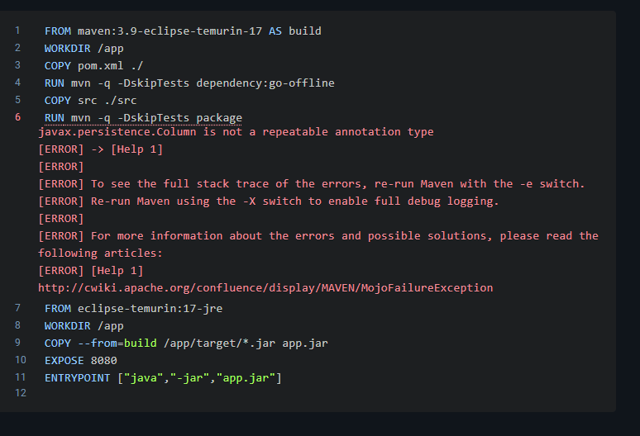
Evidencia B. Primer arranque fallido del servicio de base de datos.
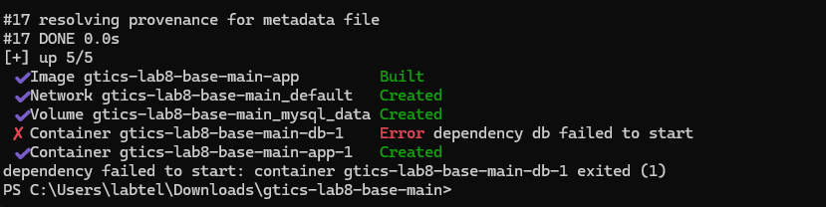
Evidencia C. Log de MySQL: ERROR 1064 en el script SQL, línea 76.
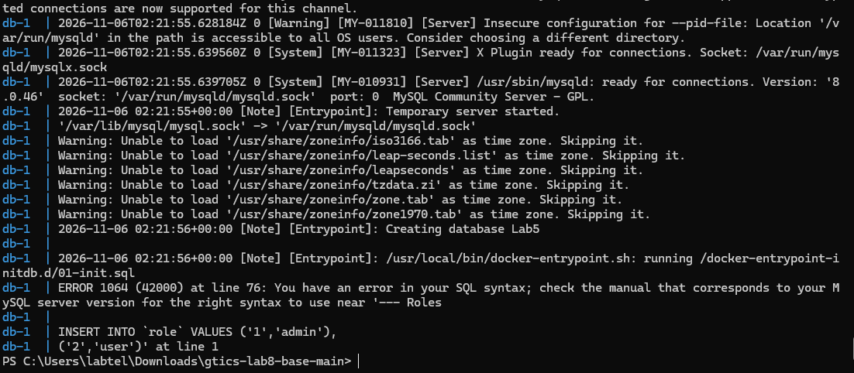
Evidencia D. Contenedores app y db en estado Up; db healthy.
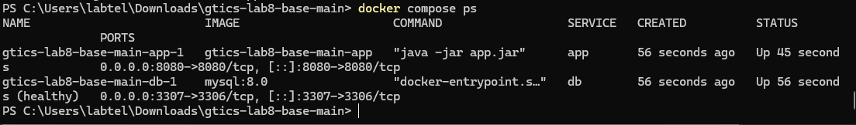
Evidencia E. Error HTTP 500 en /loginForm, aún no validado como resuelto.


